**Projektni plan**

# Assosciation Rule Mining – Seattle Police Department Incident Response

**PA 1**

24. 3. 2019.

**Tehnički fakultet Sveučilišta u Rijeci - Računarstvo**

**Revizija**

**Sažetak**

Tema ovog projekta je Association Rule Mining. To je metoda za otkrivanje relacija između vrijednosti atributa u velikim bazama podataka. Pronalaze se pravila o vezama između vrijednosti atributa pomoću kojih se može predvidjeti vrijednosti atributa na temelju vrijednosti drugog atributa. Dobili smo bazu podataka u kojoj su evidentirane reakcije policije na pozive građana u Seattleu. Nadalje, trebamo otkriti vezu između vrste prijave i mjestu te vremenu tog događaja.

**Ciljana publika**

U našem slučaju ciljana publika su profesor i asistent koji pregledavaju naše rješenje te predanu dokumentaciju. U stvarnom svijetu to bi bili potencijalni kupci koji su zainteresirani za naš proizvod.

**Članovi projektnog tima**

1. Projektni manager – Luka Babić

2. Stručnjak za specifikaciju – Borna Gilja

3. Stručnjak za oblikovanje – Kristijan Knežić

4. Stručnjak za testiranje – Luka Šarlija

5. Stručnjak za integraciju – Marin Markanjević

**Verzija kontrole dokumenta**

|  |  |  |  |
| --- | --- | --- | --- |
| **Verzija** | **Primarni autor(i)** | **Opis verzije** | **Datum završetka** |
| Radna | Luka Babić | Početak pisanja plana | 24.3.2019 |

**Sadržaj**

1. Uvod4

1.1 Sažetak projekta4

1.2. Produkti projekta4

2. Organizacija projekta 5

2.1 Model procesa programskog proizvoda 5

2.2 Uloge i odgovornosti5

2.3 Alati i tehnike6

3. Plan projektnog managementa7

3.1 Zadaće7

3.1.1. Zadaća 1 8

3.1.2. Zadaća 28

3.1.3. Zadaća 3 8

3.1.4. Zadaća 48

3.1.5. Zadaća 5 8

3.1.6. Zadaća 68

3.1.7. Zadaća 7 8

3.1.8. Zadaća 88

3.1.9. Zadaća 9 8

3.1.10. Zadaća 109

3.1.11. Zadaća 119

3.1.12. Zadaća 129

3.1.13. Zadaća 139

3.1.14. Zadaća 149

3.1.15. Zadaća 159

3.2 Vremenski raspored10

1. **Uvod**
   1. **Sažetak projekta**

Cilj projekta je isporučiti gotovu aplikaciju sa svom pripadajućom dokumentacijom. Na temelju dane baze podataka, aplikacija bi nam trebala pomoći predvidjet kakvi prekršaji se događaju u kojim dijelovima grada Seattlea, te u kojem vremenskom periodu. Npr. naša aplikacija će na temelju prijava iz baze podataka zaključiti da se u 5. aveniji u većini slučajeva događaju krađe u prijepodnevnim satima.

* 1. **Produkti projekta**
* Dizajn programskog proizvoda
* Dokumentacija projekta
* Izrada programskog rješenja
* Verifikacija i isplanirano testiranje programskog rješenja
* Konačna prezentacija

1. **Organizacija projekta**
   1. **Model procesa programskog proizvoda**

Naš model procesa programskog proizvoda prolazit će kroz osnovne faze istoga prema ISO normama, a to su redom:

* Inženjerstvo zahtjeva – prvi korak u kojem ćemo opisati problem i definirati zahtjev u skladu s danim problemom što je u našem slučaju implementacija softvera koji koristi metodu Association Rule Mining. Softver bi trebao pomoći statistički odrediti pojedine učestalosti zločina s obzirom na bazu podataka kojom raspolažemo te tako korisniku aplikacije dati informacije o određenim podacima i statistici.
* Dizajn – Dizajn proizvoda se sastoji od izrade aplikacije te prethodno skiciranja i definiranja dizajna i funkcija
* Implementacija – Izrada aplikacije pomoću Eclipse okruženja, korištenje knjižnice Swing i ostalih knjižnica po potrebi. Povezivanje baze podataka sa aplikacijom te implementacija algoritma.
* Test – povezana sa fazom implementacije tako da ćemo testriati što je prije moguće kako bismo otklonili potencijalne probleme
* Održavanje – u ovoj fazi nastojat ćemo poboljšati naš programski proizvod kako bismo pružili korisniku što je moguće bolju iskoristivost naše aplikacije te mu pružiti veću mogućnost prilikom odabira vrijednosti i raspolaganja podacima
  1. **Uloge i odgovornosti**

Projektni tim se sastoji od 5 članova. U ovom projektnom timu svaki član ima svoju ulogu i odgovornost. Svakom članu njegova uloga definira odgovornosti te je svaki član projektnog tima odgovoran za jedan dokument projekta. (Tablica 1)

Svaki član projektnog tima sudjeluje u svim aktivnostima tima te je dužan dolaziti na tjedni sastanak tima na kojemu će prezentirati rješenja na svoje zadatke od prošlog tjedna te će mu biti dodijeljeni novi zadaci. Također, na sastanku projektni tim razmatra nova rješenja aktualnih problema te zajedno poboljšavaju programski proizvod. Nadalje, ispunjavamo i pregledavamo tjedno izvješće.

Svaki član projektnog tima predaje svoj dokument i zadatke projektnom manageru koji odlučuje o tome koliko je ispravno neki zadatak odrađen te na temelju toga zadaje druge zadatke.

|  |  |  |
| --- | --- | --- |
| **IME** | **ULOGA** | **DOKUMENT** |
| Luka Babić | Projektni manager | Projektni plan, završno izvješće |
| Borna Gilja | Stručnjak za specifikaciju | Specifikacija zahtjeva |
| Kristijan Knežić | Stručnjak za oblikovanje | Dizajn specifikacija |
| Luka Šarlija | Stručnjak za testiranje | Testna dokumentacija |
| Marin Markanjević | Stručnjak za integraciju | Arhitektura sustava |

Tablica 1

* 1. **Alati i tehnike**
* Trello
* GiHub
* Java
* Eclipse
* Linux razvojna okolina

1. **Plan projektnog managementa**
   1. **Zadaće**

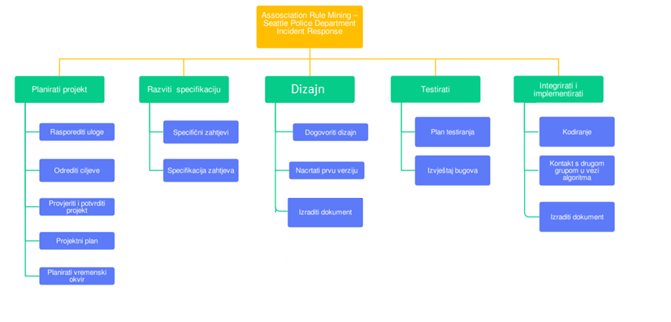U WBS dijagramu (slika 1) prikazane su osnovne zadaće koje treba ispuniti.

Slika 1. WBS dijagram

* + 1. *Zadaća 1*
* *Rasporediti uloge, koristili smo random generator koji je raspodijelio uloge*
* *Datum završetka: 12.03.2019.*
  + 1. *Zadaća 2*
* *Odrediti ciljeve projekta*
* *Odgovorna osoba: Luka Babić*
* *Datum završetka: 13.03.2019*
  + 1. *Zadaća 3*
* *Provjeriti i potvrditi projekt*
* *Odgovorna osoba: Luka Babić*
* *Rizik: Nemogućnost potvrde projekta zbog nepredviđenih okolnosti (bugovi, prekoračenje rokova…)*
* *Datum završetka: 28.05.2019*
  + 1. *Zadaća 4*
* *Projektni plan*
* *Odgovorna osoba: Luka Babić*
* *Datum završetka: 07.04.2019.*
  + 1. *Zadaća 5*
* *Planirati vremenski okvir*
* *Odgovorna osoba: Luka Babić*
* *Rizik: Vrijeme izvršavanja nekog zadatka može biti dulje od predviđenog*
* *Datum završetka: 13.03.2019.*
  + 1. *Zadaća 6*
* *Proučavanje specifičnih zahtjeva*
* *Odgovorna osoba: Borna Gilja*
* *Datum završetka: 16.04.2019.*
  + 1. *Zadaća 7*
* *Specifikacija zahtjeva*
* *Odgovorna osoba: Borna Gilja*
* *Datum završetka: 16.04.2019.*
  + 1. *Zadaća 8*
* *Dogovoriti dizajn*
* *Odgovorna osoba: Kristijan Knežić*
* *Datum završetka: 10.04.2019.* 
  + 1. *Zadaća 9*
* *Nacrtati prvu verziju*
* *Odgovorna osoba: Kristijan Knežić*
* *Datum završetka: 16.04.2019.*
  + 1. *Zadaća 10*
* *Izraditi dokumentaciju dizajna*
* *Odgovorna osoba: Kristijan Knežić*
* *Datum završetka: 07.05.2019.*
  + 1. *Zadaća 11*
* *Plan testiranja*
* *Odgovorna osoba: Luka Šarlija*
* *Datum završetka: 30.04.2019.*
  + 1. *Zadaća 12*
* *Izvještaj bugova i dokumentacija*
* *Odgovorna osoba: Luka Šarlija*
* *Rizik: Ne primjećivanje sitnih bugova*
* *Datum završetka: 28.05.2019*
  + 1. *Zadaća 13*
* *Kodiranje*
* *Odgovorna osoba: Svi članovi će biti odgovorni za kodiranje*
* *Rizik: Greške u implementaciji*
* *Datum završetka: 28.05.2019*
  + 1. *Zadaća 14*
* *Kontakt s drugom grupom*
* *Odgovorna osoba: Marin Markanjević*
* *Datum završetka: 07.05.2019.*
  + 1. *Zadaća 15*
* *Izraditi dokumentaciju integracije*
* *Odgovorna osoba: Marin Markanjević*
* *Datum završetka: 28.05.2019.*
  1. **Vremenski raspored**

Na slici 2 prikazan je vremenski raspored te su naznačeni svi bitni rokovi. Svaki član tima

predaje svoj dokument do datuma jedne od kontrolnih točaka. Na PERT dijagramu (slika 3) prikazani su datumi početka rada, krajnji rok predaje te predviđeno vrijeme izrade.

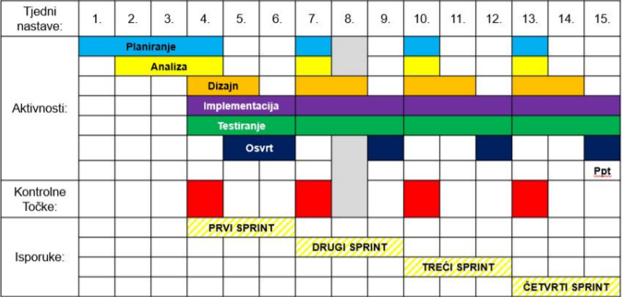

Slika 2 Gantt chart

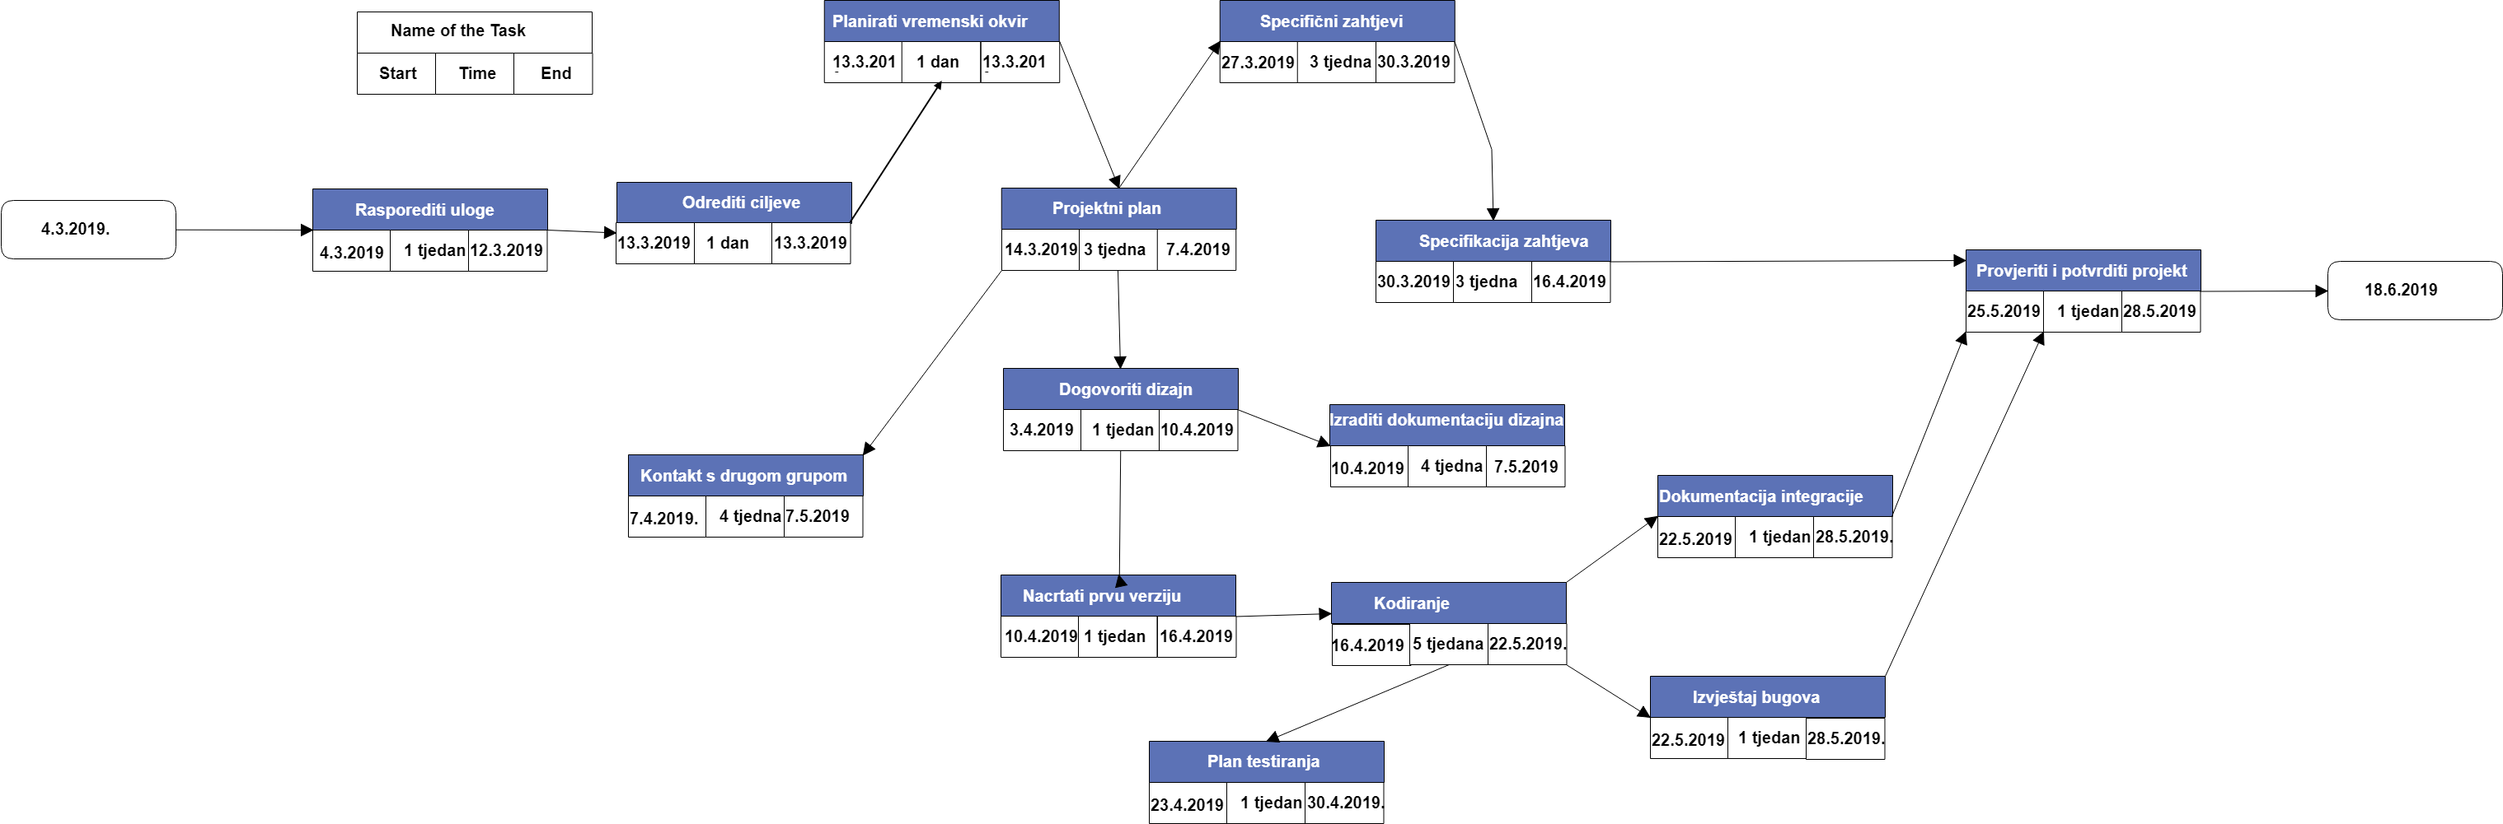Slika 3 PERT dijagram